## Activity Diagram

Penggunaan *activity diagram* pada penelitian ini adalah untuk menjelaskan lebih lanjut dari *Use case diagram* di atas dengan mendeskripsikan aktor, tindakan yang perlu dilakukan, serta kapan harus terjadi. Berikut merupakan *activity diagram* penggunaan aplikasi.

1. *Activty Diagram* Masuk Aplikasi

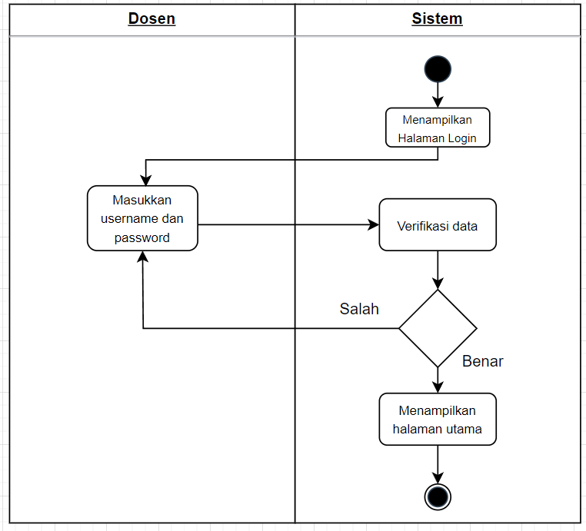

Gambar 3.4 *Activity Diagram* Masuk Aplikasi

Gambar 3.4 merupakan gambaran *activity diagram* dari proses dosen masuk ke aplikasi. Proses ini diawali oleh sistem yang menampilkan halaman *login*. Pengguna kemudian dapat memasukkan *username* serta *password* pada *form* yang

tersedia, dan menekan tombol masuk. kemudian sistem melakukan verifikasi data inputan, apabila data inputan yang dimasukkan benar, maka sistem mengarahkan pengguna menuju halaman utama aplikasi. Namun, apabila data inputan yang dimasukkan pengguna salah, maka pengguna dapat mengulang proses *login*.

1. *Acitvity Diagram* Memilih Daftar Pertemuan

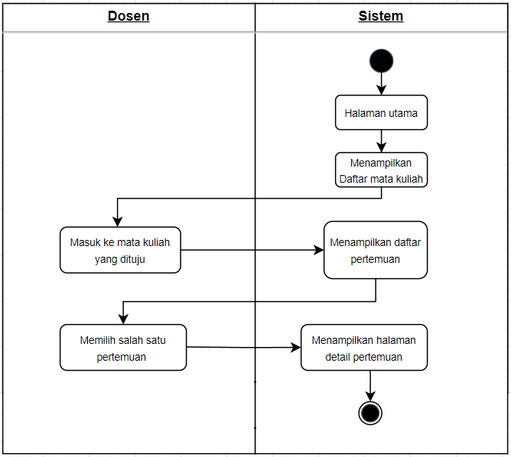

Gambar 3.5 *Activity Diagram* Memilih Daftar Pertemuan

Gambar 3.5 menggambarkan *activity diagram* dari proses dosen memilih daftar pertemuan. Aktivitas memilih pertemuan dimulai oleh sistem yang menampilkan halaman utama aplikasi. Pada halaman utama aplikasi ditampilkan pilihan daftar mata kuliah yang terdaftar pada sistem dan juga informasi tentang pengguna. Aksi pengguna pada halaman ini ialah memilih salah satu mata kuliah, yang mana sistem merespon aksi tersebut dengan mengarahkan pengguna menuju ke halaman daftar pertemuan pada mata kuliah tersebut. Pada halaman daftar pertemuan, pengguna memilih salah satu pertemuan yang tersedia dan sistem mengarahkan pengguna menuju halaman detail pertemuan tersebut.

1. *Acitvity Diagram* Memilih Penilaian Mahasiswa

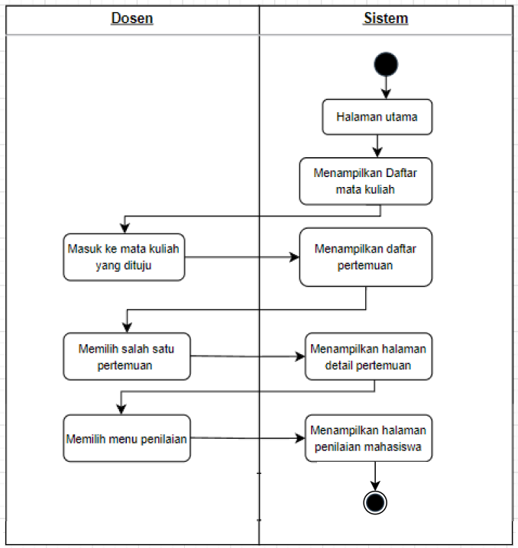

Gambar 3.6 *Activity Diagram* Memilih Penilaian Mahasiswa

Gambar 3.6 menggambarkan *activity diagram* dari proses dosen memilih Penilaian Mahasiswa. Untuk masuk pada halaman penilaian mahasiswa, sistem terlebih dahulu menampilkan halaman utama aplikasi. Pada halaman utama aplikasi, terdapat pilihan daftar mata kuliah yang terdaftar pada sistem. Pengguna dapat memilih salah satu mata kuliah, dan sistem mengarahkan pengguna menuju ke halaman daftar pertemuan pada mata kuliah tersebut. Pada halaman daftar pertemuan, pengguna memilih salah satu pertemuan yang tersedia untuk melihat detail dari pertemuan tersebut. Sistem merespon pilihan pengguna dengan menampilkan halaman detail pertemuan yang memuat opsi modul pembelajaran dan penilaian mahasiswa. Dengan memilih menu penilaian mahasiswa, maka sistem menampilkan halaman penilaian mahasiswa yang berisi beberapa opsi penilaian mahasiswa.

1. *Acitvity Diagram* Mengakses Modul

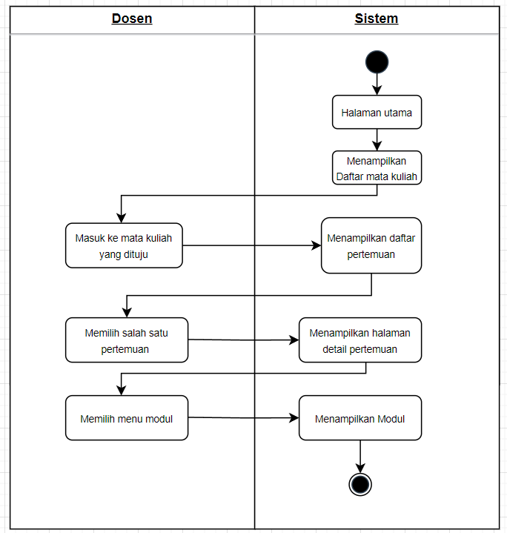

Gambar 3.7 *Activity Diagram* mengakses modul

Gambar 3.7 menggambarkan *activity diagram* dari proses dosen mengakses modul. Alur *activity* ini dimulai dari sistem yang menampilkan halaman utama. Pada halaman utama, sistem menampilkan daftar mata kuliah yang dosen ampu dan pengguna dapat memilih mata kuliah yang dituju. Setelah itu, sistem menampilkan halaman daftar pertemuan pada mata kuliah tersebut. Pada halaman ini, pengguna dapat memilih salah satu pertemuan yang diakses. Setelah memilih salah satu pertemuan, pengguna diarahkan menuju ke halaman detail pertemuan yang menyediakan dua pilihan, yaitu modul pembelajaran dan penilaian mahasiswa. Untuk melihat modul pembelajaran, pengguna dapat memilih menu modul dan sistem mengarahkan pengguna menuju halaman modul yang dapat diakses oleh dosen. Pada halaman tersebut, pengguna ditampilkan modul pembelajaran yang menjadi bahan ajar pengguna pada pertemuan tersebut.

1. *Activity Diagram* Penilaian Keaktifan

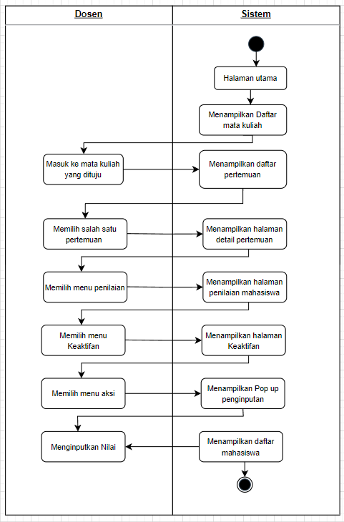

Gambar 3.8 *Activity Diagram* Penilaian Keaktifan

Gambar 3.8 merupakan gambaran dari *activity diagram* dari aktvitas dosen menilai keaktifan mahasiswa. Untuk menilai keaktifan mahasiswa, proses diawali pada tampilan halaman utama yang menampilkan informasi pengguna dan mata kuliah yang diampu. Selanjutnya, pengguna dapat memilih mata kuliah yang dituju, lalu sistem menampilkan halaman daftar pertemuan. Pada halaman ini, pengguna dapat memilih salah satu pertemuan untuk melihat detail dari pertemuan tersebut. Untuk dapat melihat penilaian mahasiswa, pengguna dapat memilih opsi “penilaian mahasiswa” dari dua opsi yang tersedia, yaitu modul pembelajaran dan penilaian mahasiswa. Sistem kemudian menampilkan halaman penilaian

mahasiswa yang berisikan beberapa pilihan penilaian. Selanjutnya, pengguna dapat memilih menu keaktifan. Pada halaman ini, pengguna ditampilkan daftar nama mahasiswa yang mengikuti perkuliahan, dan pengguna dapat memilih menu aksi. Sebagai respon, sistem menampilkan *pop up* yang berisi *form* inputan nulai yang dapat diinputkan oleh penggun. Setelah nilai keaktifan tersimpan, pengguna diarahkan kembali menuju halaman daftar keaktifan.

1. *Activity Diagram* Melakukan Absensi

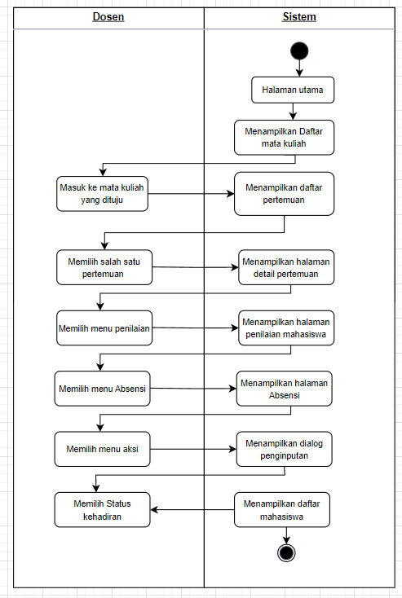

Gambar 3.9 *Activity Diagram* Melakukan Absensi

Gambar 3.9 menggambarkan *activity diagram* dari aktivitas pengguna melakukan absensi. Alur *activity* ini dimulai dari sistem yang menampilkan tampilan halaman utama yang memuat informasi pengguna dan mata kuliah yang diampu.

Selanjutnya, pengguna memilih salah satu daftar mata kuliah dan sistem mengarahkan pengguna menuju halaman daftar pertemuan. Pada halaman daftar pertemuan, pengguna dapat memilih salah satu pertemuan untuk melihat detail dari pertemuan tersebut. Sistem merespon pilihan pengguna dengan menampilkan halaman detail pertemuan yang memuat opsi modul pembelajaran dan penilaian mahasiswa. Dengan memilih menu penilaian mahasiswa, maka sistem menampilkan halaman penilaian mahasiswa yang berisi beberapa menu penilaian, salah satunya adalah absensi. Pengguna dapat memilih menu absensi yang mengarahkan pengguna menuju halaman absensi. Pada halaman ini, pengguna ditampilkan daftar nama mahasiswa yang mengikuti perkuliahan. Dengan memilih menu aksi disalah satu nama mahasiswa, pengguna dapat melakukan absensi untuk mahasiswa tersebut. Sistem menampilkan *pop up* yang berisi pilihan status kehadiran yang dapat dipilih oleh pengguna. Setelah menyimpan pilihan tersebut, maka sistem mengarahkan pengguna kembali pada halaman daftar absensi.

1. *Activity Diagram* Penilaian Kuis

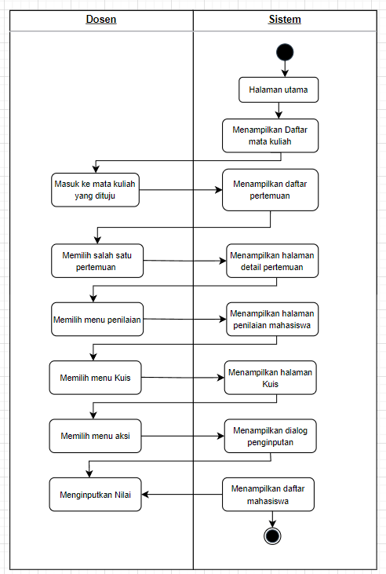

Gambar 3.10 *Activity Diagram* Penilaian Kuis

Gambar 3.10 merupakan gambaran dari *activity diagram* dari proses dosen menilai kuis mahasiswa. Untuk melakukan penilaian kuis, pengguna dapat memilih mata kuliah yang dituju pada halaman utama aplikasi. Selanjutnya sistem menampilkan halaman daftar pertemuan untuk mata kuliah terkait. Pada halaman daftar pertemuan, pengguna memiliki pilihan untuk memilih salah satu pertemuan dan melihat detailnya. Setelah berada pada halaman detail pertemuan, pengguna dapat memilih menu penilaian untuk melihat opsi penilaian kuis. Pada halaman penilaian, sistem menampilkan opsi penilaian yang terdapat menu kuis dan

pengguna dapat memilih menu kuis. Pada halaman kuis, pengguna ditampilkan daftar nama mahasiswa yang mengikuti perkuliahan dan pengguna dapat memilih menu aksi pada salah satu mahasiswa. Sistem merespon aksi pengguna dengan menampilkan *pop up* yang berisi *form* inputan nilai. Pengguna dapat menginput nilai berdasarkan nilai kuis mahasiswa pada pertemuan tersebut, dan menyimpan nilai tersebut. Kemudian tampilan kembali pada daftar mahasiswa

1. *Activity Diagram* Penilaian Tugas

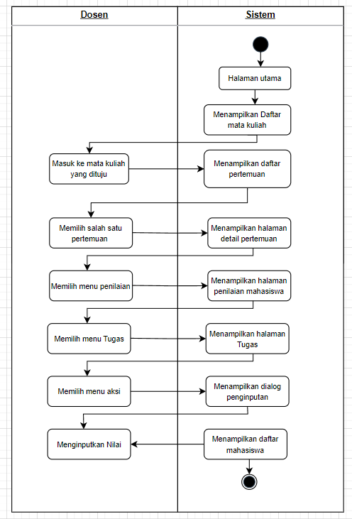

Gambar 3.11 *Activity Diagram* Penilaian Tugas

Gambar 3.11 menggambarkan *activity diagram* dari proses dosen menilai tugas mahasiswa. Proses dimulai dengan sistem yang menampilkan halaman utama dengan memuat informasi pengguna dan mata kuliah yang diajarkan. Pengguna

dapat memilih salah satu mata kuliah tujuanya. Selanjutnya, sistem menampilkan halaman daftar pertemuan berisi pertemuan-pertemuan mata kuliah terkait, dan pengguna dapat memilih pertemuan yang dituju. Aksi tersebut mengarahkan pengguna pada halaman detail pertemuan yang memuat pilihan modul pembelajaran dan penilaian mahasiswa. Dengan memilih menu penilaian, maka sistem menampilkan halaman penilaian mahasiswa yang mencakup pilihan penilaian, salah satunya adalah penilaian tugas. Pengguna dapat memilih menu tugas untuk melakukan penilaian tugas. Pada halaman tugas, pengguna dapat melihat daftar nama mahasiswa, dan pengguna dapat memilih menu aksi pada salah satu mahasiswa untuk menilai tugas mahasiswa tersebut. Setelah aksi pengguna tersebut, sistem menampilkan *pop up* yang berisikan *form* penilaian yang dapat diisi oleh pengguna. Setelah pengguna memasukkan nilai, pengguna dapat menyimpan nilai tersebut dan sistem mengarahkan pengguna menuju halaman daftar nilai mahasiswa.

1. *Activity Diagram* Penilaian UTS

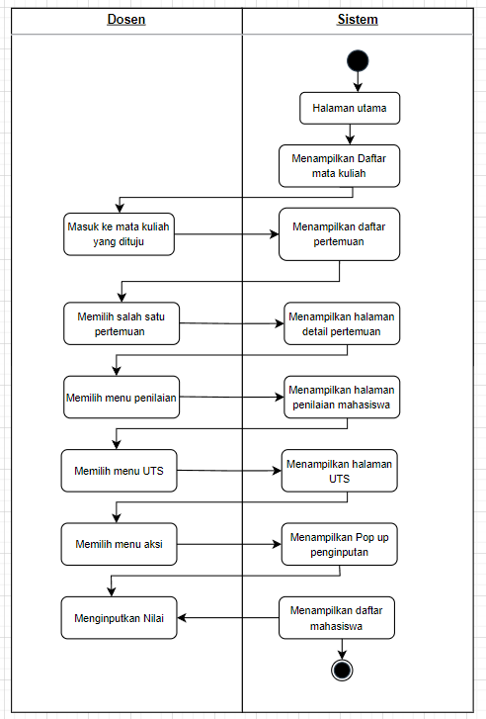

Gambar 3.12 *Activity Diagram* Penilaian UTS

Gambar 3.12 merupakan gambaran *activity diagram* proses pengguna menilai UTS (Ujian Tengah Semester) mahasiswa. Aktivitas menilai UTS diawali tampilan halaman utama dengan informasi tentang pengguna serta mata kuliah yang diajarkan. Aksi pengguna ialah memilih salah satu mata kuliah yang menjadi tujuanya. Selanjutnya, tampil halaman daftar pertemuan memuat daftar pertemuan mata kuliah terkait yang dapat dipilih oleh pengguna. Aksi tersebut mengarahkan pengguna menuju halaman detail pertemuan yang berisi opsi modul pembelajaran dan penilaian mahasiswa. Pengguna memilih opsi penilaian mahasiswa yang mengarahkan pengguna pada halaman penilaian mahasiswa yang memuat pilihan

penilaian, dengan salah satu penilaianya adalah penilaian UTS. Langkah Pengguna berikutnya ialah memilih menu UTS untuk dapat menilai UTS mahasiswa. Pada halaman UTS, pengguna ditampilkan daftar nama mahasiswa yang mengikuti perkuliahan dan pengguna memilih menu aksi pada salah satu mahasiswa. Setelah aksi pengguna tersebut, pengguna ditampilkan suatu *pop up* berupa *form* penilaian yang dapat diisi oleh pengguna. Pengguna dapat menginputkan nilai pada *form*, kemudian menyimpan nilai tersebut. Setelah nilai tersimpan, sistem mengarahkan pengguna menuju halaman daftar nilai mahasiswa.

1. *Activity Diagram* Penilaian UAS

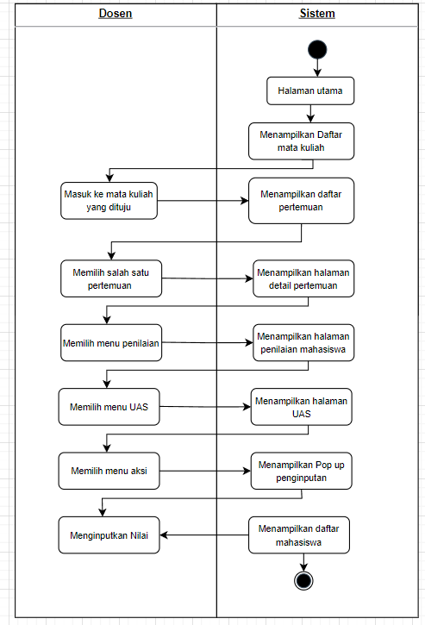

Gambar 3.13 *Activity Diagram* Penilaian UAS

Gambar 3.13 merupakan *activity diagram* proses dosen menilai UAS (Ujian Akhir Semester) mahasiswa. Langkah pertama aktivitas menilai UAS ialah sistem menampilkan halaman utama, pada halaman ini terdapat informasi dan mata kuliah yang diampu oleh pengguna. Pengguna dapat memilih salah tu mata kuliah untuk menuju pada halaman daftar pertemuan. Pada halaman daftar pertemuan terdapat pertemuan mata kuliah terkait yang dapat dipilih oleh pengguna. Setelah pengguna memilih salah satu pertemuan, sistem mengarahkan pengguna menuju halaman detail pertemuan yang tersedia pilihan menu modul dan penilaian mahasiswa. Langkah pengguna berikutnya ialah memilih menu penilaian mahasiswa yang mengarahkan pengguna pada halaman penilaian mahasiswa yang terdiri dari pilihan menu penilaian. Pengguna dapat memilih menu UAS untuk melakukan penilaian UAS. Pada halaman UAS, sistem menampilkan daftar nama mahasiswa yang mengikuti perkuliahan dan setiap nama mahasiswa terdapat tomblok aksi. Pengguna menekan tombol aksi yang akan direspon oleh sistem berupa *pop up form* penilaian. Pengguna dapat memasukkan nilai pada *form* dan menyimpan nilai tersebut. Selanjutnya pengguna diarahkan oleh sistem menuju halaman daftar nilai yang telah berisi nilai mahasiswa.

1. *Activity Diagram* Mengunduh Laporan

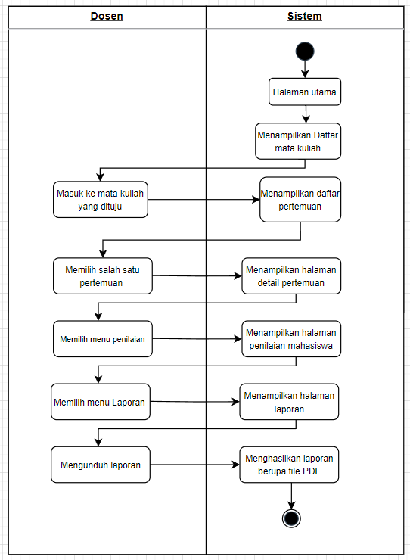

Gambar 3.14 *Activity Diagram* Mengunduh Laporan

Gambar 3.14 merupakan gambaran *activity diagram* untuk aktivitas dosen pada saat mengunduh laporan penilaian. Alur aktivitas ini diawali dari halaman utama aplikasi yang menampilkan informasi pengguna seperti nama, NIP dan mata kuliah yang diampu. Pengguna dapat memilih mata kuliah yang dituju, lalu sistem menampilkan halaman daftar pertemuan yang memuat pertemuan-pertemuan mata kuliah terkait. Dengan memilih salah pertemuan yang dituju, pengguna diarahkan sistem menuju halaman detail pertemuan. Pengguna dapat memilih menu penilaian untuk melihat pilihan menu penilaian mahasiswa. Aksi tersebut mengarahkan pengguna pada halaman penilaian mahasiswa yang mencakup menu

laporan. Pengguna dapat memilih menu laporan untuk dapat melihat laporan penilaian mahasiswa pada pertemuan tersebut. Pada halaman laporan, pengguna dapat mengunduh daftar laporan tersebut berupa *file* PDF dengan menekan tombol “unduh laporan”.

1. *Acitvity Diagram* Keluar Aplikasi

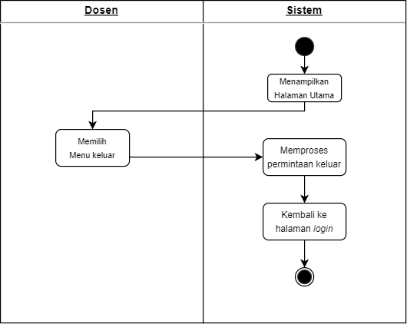

Gambar 3.15 *Activity Diagram* Keluar Aplikasi

Gambar 3.15 merupakan gambaran dari *activity diagram* dari proses dosen keluar aplikasi. Proses ini dimulai dengan sistem yang menampilkan halaman utama. Pengguna kemudian dapat memilih menu *logout* dan selanjutnya sistem memproses *request logout* pengguna dan mengarahkan pengguna kembali pada halaman *login.*